重庆市2020年初中学业水平暨高中招生考试
化学试题（B卷）
注意事项：
1.试题的答案书写在答题卡上，不得在试题卷上直接作答。
2.作答前认真阅读答题卡上的注意事项。
3.考试结束，由监考人员将试题和答题卡一并收回。
可能用到的相对原子质量：H1 C12 O16 Na23 C135.5 Fe56 Zn65
一、选择题（本大题包括16个小题，每小题2分，共32分）每小题只有一个选项符合题意。
1.2020年世界环境日的主题是“关爱自然，刻不容缓”。下列做法不符合这一主题的是
A. 植树造林 B. 保护野生动物
C. 合理使用化肥 D. 大力开采地下水
2.空气中能供人呼吸的气体是
A. N₂ B. O₂ C. CO₂ D. Ne
3.下列变化中，发生了化学变化的是
A. 海水蒸发 B. 矿石粉碎
C. 路面结冰 D. 钢铁锈蚀
4.小麦、大米、玉米都是酿造啤酒的原料，这些原料中都富含的营养素是
A. 糖类 B. 蛋白质
C. 维生素 D. 油脂
5.下列饮料中，不属于溶液的是
A. 汽水 B. 白酒
C. 酸奶 D. 苏打水
6.甲状腺肿大的患者，特别要注意合理食用的食物是
A. 加碘食盐 B. 富硒鸡蛋
C. 葡萄糖酸锌口服液 D. 高铁酱油
7.下列物质属于纯净物的是
A. 钛合金 B. 大理石
C 蒸馏水 D. 煤
8.下列微粒中不能直接构成物质的是( )
A. 分子
B. 原子
C. 中子
D. 离子
9.下列肥料中，能与尿素【CO（NH₂）₂】加工配制成复合肥料的是
A. （NH₄）₂SO₄ B. KCl
C NH₃·H₂O D. NH₄ Cl
10.下列实验中玻璃棒不是用来搅拌的是
A. 稀释浓硫酸 B. 测定溶液pH
C. 蒸发食盐水 D. 溶解蔗糖
11.通过学习化学，我们学会了从化学的视角认识水，下列对水的认识错误的是
A. 水由氢气和氧气组成
B. 冰中的水分子也在不断运动
C. 硬水中含有较多可溶性钙、镁化合物
D. 水可与生石灰发生化学反应
12.下列说法正确的是
A. 石油是可再生能源
B. 高炉炼铁炼出的是纯铁
C. 医用口罩过滤层使用了有机合成材料
D. 易拉罐和矿泉水瓶属于不可回收垃圾
13.如下图所示，水中的白磷能否燃烧与鼓入的气体和水温有关，表中能使白磷燃烧的选项是
选项 | 气体X | 水温/℃
A | 氧气 | 5
B | 氮气 | 40
C | 二氧化碳 | 80
D | 空气 | 80

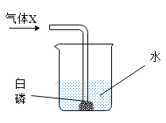
A. A B. B C. C D. D
14.碳及其部分化合物的转化关系如下图所示，其中X、Y表示转化中的另一种反应物。下列说法错误的是
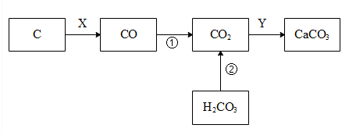
A. X可以是单质或氧化物
B. 反应①中CO一定发生了氧化反应
C. Y可以是CaCl₂溶液
D. 打开碳酸饮料瓶盖时会发生反应②
15.雷电交加的天空发生的一个化学反应，其微观过程可用以下模型图表示。下列说法错误的是
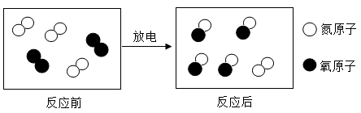
A. 反应前后原子、分子的数目都没有改变
B. 反应前后各元素的化合价都发生了改变
C. 该反应是化合反应
D. 参加反应的各物质与生成物之间分子个数比为1:1:1
16.一定温度下，向a g FeCl₃溶液中加入NaOH固体，溶液的质量与加入NaOH固体的质量变化关系如下图所示。下列叙述错误的是
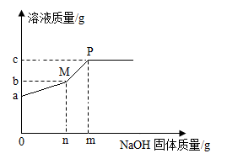
A. Fe（OH）₃沉淀完全时消耗NaOH的质量为ng
B. P点对应的溶液中 NaOH达到饱和状态
C. m=c-a
D. 生成Fe（OH）₃的质量为（n-b+a）g
二、填空题（本大题有5个小题，共21分）
17.用化学用语填空。
（1）2个镁原子______，2个氢分子_______。
（2）天然气的主要成分是________。
（3）碳原子的结构示意图________。
18.2020年，罕见的新冠病毒疫情爆发，各种消毒剂如酒精、二氧化氯、过氧乙酸等被广泛使用，根据所学知识回答下列问题。
（1）使用酒精消毒时，要注意安全，避免失火，酒精（C₂H₅OH）在空气中完全燃烧的化学方程式为___。
（2）二氧化氯（ClO₂）具有强氧化性，可发生反应：，则R的化学式为_______。
（3）过氧乙酸（CH₃COOOH）中碳元素与氢元素的质量比为________。过氧乙酸溶液中通常还含有过氧化氢、醋酸等物质，向过氧乙酸溶液中加入下列物质，不能产生气体的是_________。
A CuSO₄ B NaCl C Na₂CO₃D MnO₂
19.氯化钠、碳酸钠、硝酸钾在不同温度时的溶解度如下表所示，某同学根据表中数据作出了其中一种物质的溶解度曲线（如下图所示），请根据表和图中信息填空。
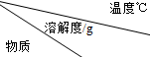 | 0 | 10 | 20 | 30 | 40
氯化钠 | 35.7 | 35.8 | 36 | 36.5 | 37
碳酸钠 | 6 | 16 | 18 | 36.5 | 50
硝酸钾 | 13.3 | 20.9 | 31.6 | 45.8 | 63.9

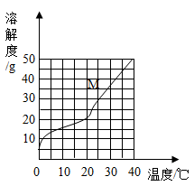
（1）曲线M是表中_____的溶解度曲线，该物质在5℃时的溶解度约为___g。
（2）如果将表中三种物质的溶解度曲线全部画出，在0℃~40°C范围内会有_____个两线交点。
（3）10℃时，将15g氯化钠和15g硝酸钾固体同时加入盛有50g水烧杯中，充分搅拌、溶解、静置后，烧杯底部剩余的固体是_________。
20.纽扣电池是生活中常用的电源，下图是银锌纽扣电池的构造示意图，回答下列问题。
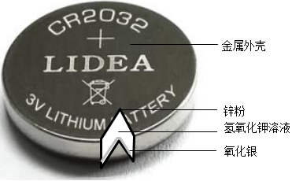
（1）纽扣电池外壳可以加工得很薄，说明金属具有_____性。
（2）氧化银加热分解可以得到两种单质，其化学反应方程式为_______。
（3）该电池中涉及铁、锌、银三种金属，它们的金属活动性由强到弱的顺序是_____，为了验证该结论，某同学向质量、外形相同的铁片、锌片、银片中分别加入足量15%的稀盐酸，以下现象中不能成为该结论证据的是________（填序号）。
A 银表面没有气泡生成
B 铁表面最终生成气体的总量比锌多
C 铁表面产生气泡的速率比锌慢
21.孔雀石的主要成分是CuCO₃·Cu（OH）₂及少量不溶性杂质（杂质不与酸反应），某同学按下列实验步骤制取了少量氧化铜。
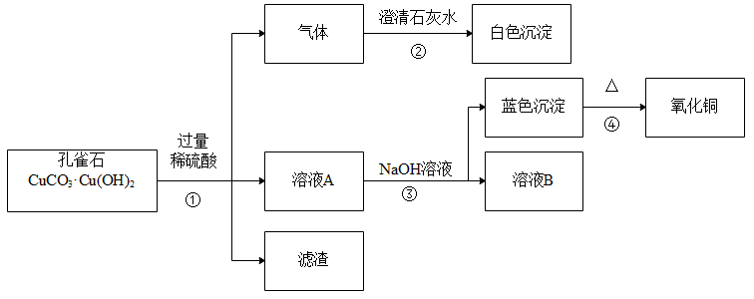
（1）白色沉淀的化学式为________。
（2）写出步骤③中发生反应的化学方程式________。
（3）蓝色沉淀受热分解生成另一种氧化物的化学式是_____。
（4）若向溶液A中逐滴加入NaOH溶液，其过程中溶质种数会发生变化，最多时可达____种。
三、实验题（本大题包括2个小题，共11分）
22.化学实验中，常常要涉及到仪器和装置的连接。
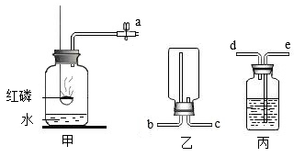
（1）甲、乙、丙装置中都用到了导管、橡皮塞和______。
（2）利用红磷燃烧测定空气中氧气的含量，应将甲中导管a端与丙中导管____端相连接（填字母，下同）。
（3）如果实验室用乙装置收集二氧化碳，空气应从导管的______端排出。丙装置正在用排水法收集氧气，氧气是从导管______端进入，如果用丙装置干燥氧气，容器中的液体是___（填名称）。
23.化学规律建立在实验基础之上，质量守恒定律可以用许多化学实验加以验证。
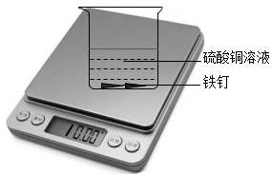
（1）小东同学按照课本上的实验进行验证（如图所示）。一段时间后，可以观察到铁钉表面出现_____，其反应的化学反应方程式为__，反应前后天平读数不变，但溶液颜色变化不明显。
（2）小东想既能验证质量守恒定律，又能更快地观察到溶液颜色的变化，提出了以下设想：
【提出设想】设想一：增大硫酸铜溶液的浓度
设想二：用更活泼的金属锌代替铁钉
【实验验证】小东将以上实验进行了如下改进：
 | 实验内容 | 实验现象
实验1 | 烧杯中换成饱和硫酸铜溶液 | ①几小时后溶液颜色几乎不变  ②天平读数不变  ③铁钉表面有变化
实验2 | 铁钉换成锌粒 | ①溶液颜色明显变浅  ②天平读数减小  ③锌粒表面有变化

【实验分析】（3）从以上现象分析，两个设想都不合适，其中按设想_____（填“一”或“二”）进行的实验能够验证质量守恒定律。
（4）实验1中溶液颜色几乎不变的原因可能是_____（填序号）。
A 铁与饱和硫酸铜溶液不反应
B 铁表面形成了一层氧化膜，阻止了反应的进一步进行
C 生成的铜快速沉积在铁表面，阻止了反应的进一步进行
D 水也参与了该反应，但饱和硫酸铜溶液中水太少
（5）实验2虽然很快观察到溶液颜色变化，但出现了反应后总质量减小的情况，老师提醒小东，硫酸铜溶液呈酸性，所以总质量减小的原因可能是____。
（6）小东通过反复实验和探究得出：向实验1的饱和硫酸铜溶液中加入等体积的水，将实验2中的烧杯换成如图所示装置，均能达到实验目的，但该装置中缺少一种物品，请你在装置图中画出____。
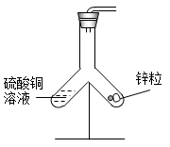
四、计算题（本大题包括1个小题，共6分）
24.84消毒液的有效成分是次氯酸钠（NaClO），次氯酸钠工业制法的反应原理是: 。某同学将Cl₂通入185.8 g NaOH溶液中（NaOH过量），充分反应后得到混合溶液200g。计算：（计算结果精确到0.1%）
（1）参加反应的氯气质量是多少g。
（2）混合溶液中次氯酸钠的质量分数。
（3）84消毒液中起消毒作用的是次氯酸钠中的氯元素。已知某品牌84消毒液中起消毒作用的氯元素质量分数为6%，计算该84消毒液中次氯酸钠的质量分数。

